РАБОТА МОЩНОСТЬ ЭНЕРГИЯ

Работа переменной силы, мощность. Консервативные и неконсервативные силы. Кинетическая и потенциальная энергия.

- Элементарной работой силы F на малом перемещении dr называется скалярная величина
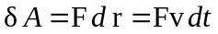
где r и 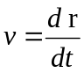 соответственно радиус-вектор и скорость точки приложения силы, а dt – малый промежуток времени, за который сила F совершает работу δА.
  - Другой вид элементарной работы силы F
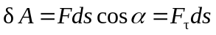
где ds = |dr| - элементарная длина пути точки приложения силы F за рассматриваемый малый промежуток времени dt, α - угол между векторами F и dr, а F_{τ} = F cos α - проекция силы на направление перемещения dr.
  - Сила, нормальная к траектории перемещения точки, работы не совершает.
  - Если на систему действуют несколько сил, то элементарная работа, совершаемая ими за малое время dt, равна алгебраической сумме работ, совершаемых за это же время dt каждой из сил порознь,
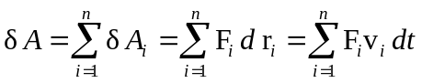
  - Из второго закона Ньютона следует
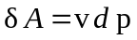
а из закона движения центра масс
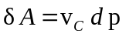
  - Работа А, совершаемая силой F на конечном участке траектории L точки ее приложения, равна алгебраической сумме элементарных работ на всех малых частях этого участка
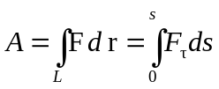
где s – длина дуги, отсчитываемая вдоль траектории от начала рассматриваемого участка, F_{τ} - проекция силы на направление перемещения dr точки ее приложения.
- Потенциальными (консервативными) силами называются такие силы, работа которых зависит только от начальных и конечных положений точек их приложения и не зависит ни от вида траекторий этих точек, ни от законов их движения по траекториям.
Консервативные силы – гравитационные, электростатические.
  - Потенциальные силы создают стационарное поле, в котором работа силы зависит только от начального и конечного положений перемещаемой точки
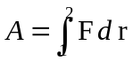
  - Работа потенциальной силы при перемещении точки по замкнутой траектории L равна нулю
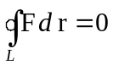
  - Если внешние тела, создающие рассматриваемое поле, могут двигаться относительно инерциальной системы, то это поле не будет стационарным. Но нестационарное поле потенциально, если работа, совершаемая силой F при мгновенном переносе точки ее приложения вдоль любой траектории L, равна нулю
  - К непотенциальным относятся диссипативные и гироскопические силы. Диссипативными силами называются силы, суммарная работа которых при любых перемещениях замкнутой системы всегда отрицательна (например, силы трения). Гироскопическими силами называются силы, зависящие от скорости материальной точки, на которую они действуют, и направленные перпендикулярно к этой скорости (например, сила Лоренца, действующая со стороны магнитного поля на движущуюся в нем заряженную частицу). Работа гироскопических сил всегда равна нулю.
  - Система материальных точек называется консервативной, если все действующие на нее непотенциальные силы работы не совершают, а все внешние потенциальные силы стационарны.
  - Элементарная работа силы F, действующей на материальную точку со стороны стационарного потенциального поля, называется силовой функцией этого поля и предствляется в виде полного дифференциала скалярной функции координат Ф(x,y,z)
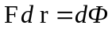 или 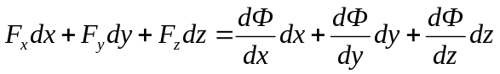
следовательно
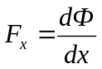, 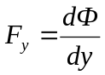, 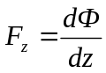 и 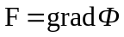
  - Для нестационарного потенциального поля силовая функция зависит и от времени Ф(x,y,z,t). В этом случае
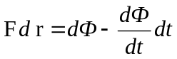
  - Элементарную работу непотенциальной силы нельзя представить в виде полного дифференциала.
- Мощностью (мгновенной мощностью) называется скалярная величина N, равная отношению элементарной работы δА к малому промежутку времени dt, в течение которого эта работа совершается.
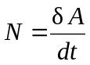 → 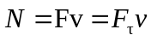
Средней мощностью называется величина<N>, равная отношению работы А, совершаемой за промежуток времени Δt, к продолжительности этого промежутка
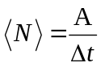
- Энергией называется скалярная величина, являющаяся общей мерой различных форм движения материи, рассматриваемых в физике.
Различные виды энергии – механическая, внутренняя, электромагнитная, ядерная.
- Кинетической энергией тела называется энергия его механического движения.
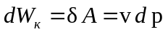
  - В классической механике
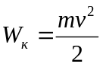
  - Кинетическая энергия механической системы
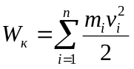
  - Изменение кинетической энергии механической системы равно алгебраической сумме работ всех внутренних и внешних сил, действующих на эту систему
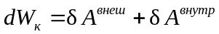 или 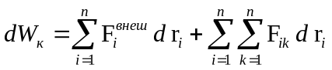
Если система не деформируется, то
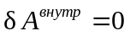 и 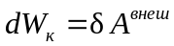
  - Кинетическая энергия механической системы равна сумме кинетической энергии поступательного движения ее центра масс и кинетической энергии той же системы в ее движении относительно поступательно движущейся системы отсчета с началом в центре масс W_{к}' (теорема Кёнига)
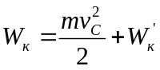
Из теоремы Кёнига следует, что кинетическая энергия абсолютно твердого тела равна сумме кинетической энергии поступательного движения этого тела со скоростью его центра масс и кинетической энергии вращения тела вокруг центра масс.
- Потенциальной энергией называется часть энергии механической системы, зависящая только от ее конфигурации. Убыль потенциальной энергии при перемещении системы из одного произвольного положения в другое произвольное положение измеряется работой, которую совершают при этом все стационарные потенциальные силы (внешние и внутренние), действующие на систему
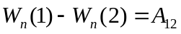
где W_{п}(1) и W_{п}(2) – значения потенциальной энергии системы в начальном и конечном положениях.
  - При малом изменении конфигурации системы
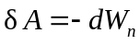
  - Для нестационарных потенциальных сил
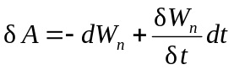
  - Потенциальная энергия материальной точки W_{п} связана с силовой функцией соответствующего потенциального поля соотношением
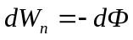 или 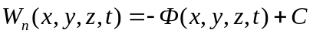
где С – постоянная интегрирования.
- Полной механической энергией системы материальных тел называется сумма потенциальной и кинетической энергий механической системы.
  - Для замкнутой системы в отсутствие диссипативных сил выполняется закон сохранения полной механической энергии
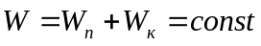,
из которого следует
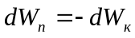
  - Потенциальные силы, действующие на механическую систему, совершают работу, но при этом закон сохранения полной механической энергии выполняется.
  - Гироскопические силы работы не совершают и действие этих сил не приводит к изменению полной механической энергии системы.
  - Диссипативные силы совершают отрицательную работу (вектор диссипативной силы 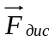 направлен в сторону, противоположную вектору перемещения 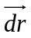, и 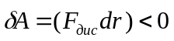) и уменьшают полную механическую энергию системы. Работа диссипативных сил приводит к превращению части механической энергии системы в другие виды энергии (например, в тепловую).

